Téma týždňa 11. – 15. 5. 2020: Ľudia a ich práca
- „Pracovné profesie, povolania“
- pozrieť si prezentáciu (príloha 1 – Prac. profesie), porozprávať sa
o danej téme
- diskutovať o tom, čo je to vlastne povolanie, prečo ľudia pracujú, vyzdvihnúť potrebu každého povolania a najmä jeho výsledkov – každá práca je dôležitá!
- porozprávať sa, kde pracuje mama, otec
- čím by chceli byť deti, až vyrastú

- „Básničky o povolaniach“
- pozrieť si prezentáciu (príloha 2 – Básničky o povolaniach)
- prečítať si maľované čítanie (príloha 3 – U lekára), zodpovedať otázky
- hádať povolania podľa pesničky M. Jaroša „Čím chceš byť“
odkaz na pesničku: https://www.youtube.com/watch?v=5W-jt6syFxY

- Pieseň: „Malí remeselníci“
- vypočuť si pieseň, pridať k tomu aj vyjadrenie pohybom – napodobniť ako sa pracuje s daným náradím/svojim detským náradím (príloha 4 - Remeselníci)

- zaspievať si môžete aj známe piesne: Kom-kom-kominár, Pec nám spadla, Jeden kováč koňa kuje, Varila myšička kašičku...
- Pracovné listy:
- vypracovať zadanú úlohu na pracovných listoch, zameraných na rozvoj logického myslenia, pozornosti detí

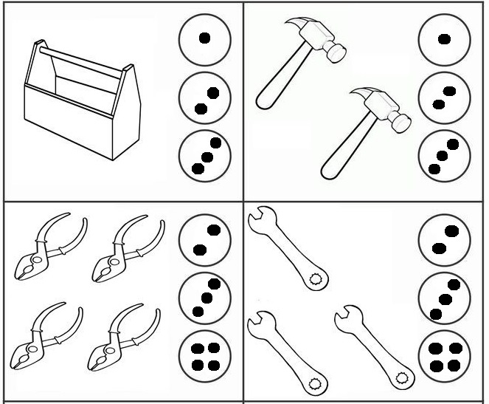
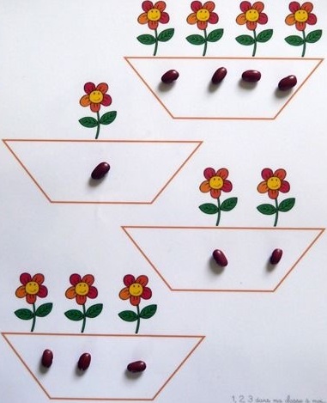
Koľko kvietkov vyrástlo? Koľko je náradia?

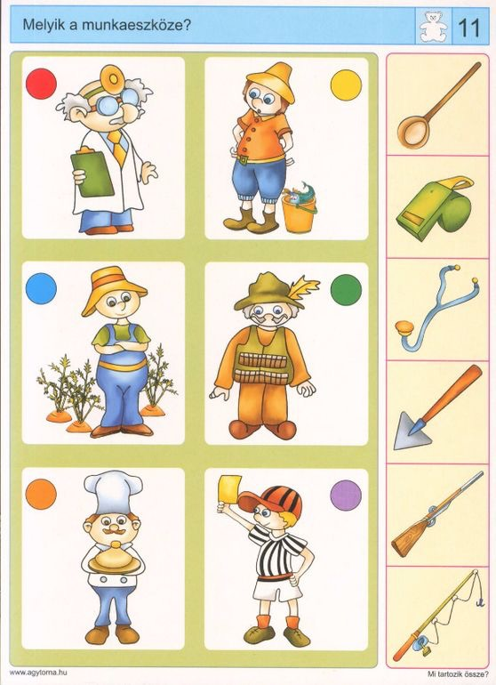
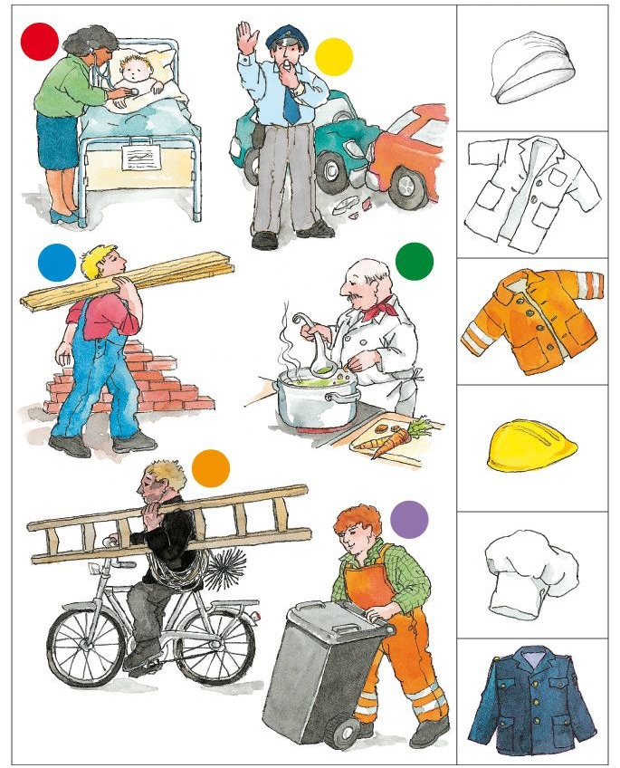
Nájdi dvojice - čo patrí k pracovnému odevu? Nájdi dvojice – čím pracujú?

Nájdi 5 rozdielov!
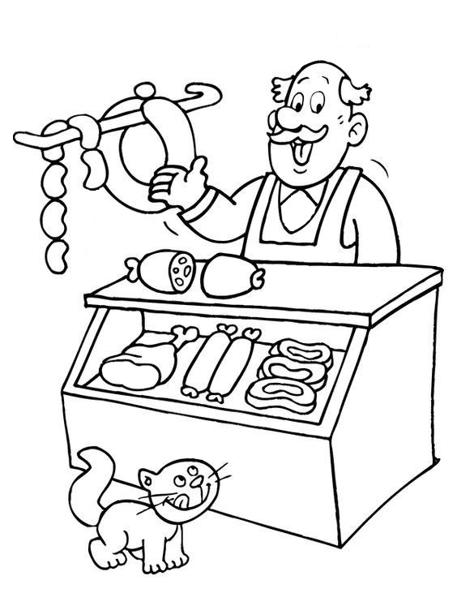
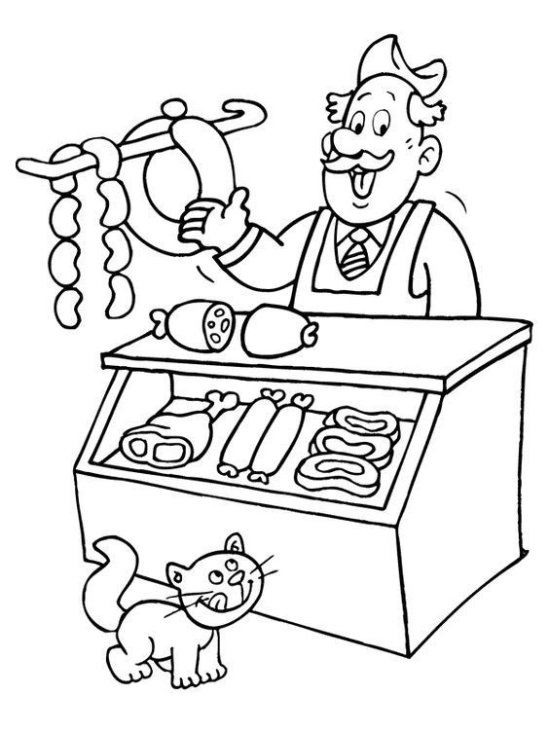

Nájdi 5 rozdielov!
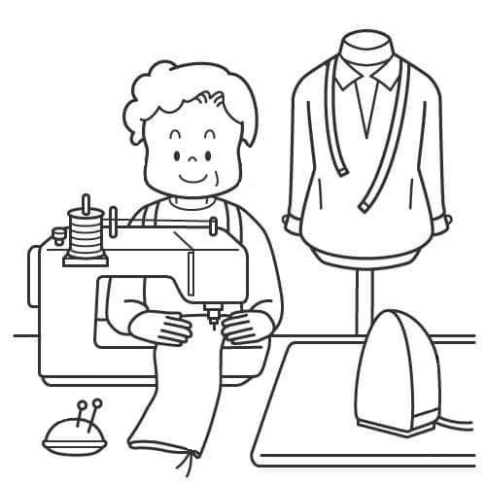
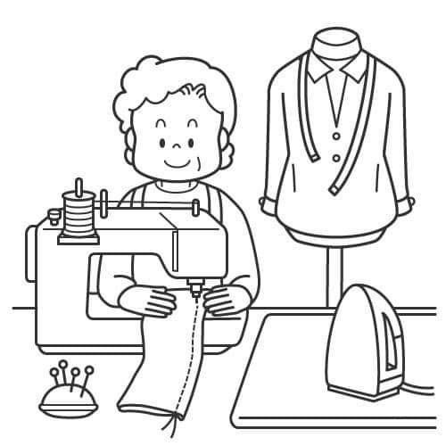

- môžete sa zahrať aj „gombíkové pexeso“ - medzi vysypanými gombíkmi hľadať rovnaké dvojice, počítať gombíky, merať krajčírskym metrom predmety, príp. merať a porovnávať dĺžku nití, stúh, bavlniek, či kúskov špagátu
- „Malý kuchárik“
- vyrobiť si podľa priloženého obrázka kuchára z rolky toalet. papiera
alebo si vyrobiť kuchársku čiapku

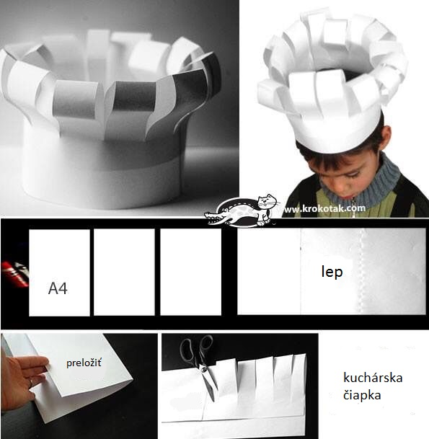
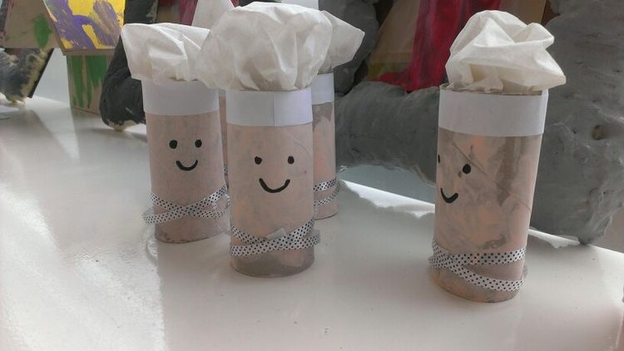

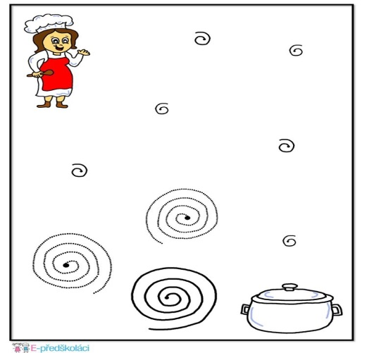
- Grafomotorika: „varím polievočku“, „zuby na pílke“
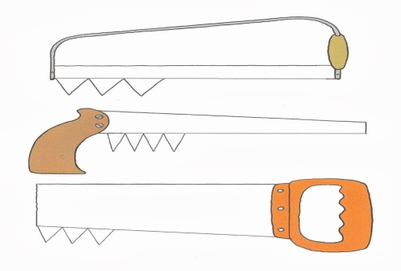

- môžete sa zahrať na malých záhradníkov: posadiť si alebo presadiť kvietky v kvetináčoch, popolievať doma kvetinky...;
zahrať sa na malých opravárov: pomôcť pri opravárskych prácach, podávať náradie...;
zahrať sa na malých kuchárov-pekárov: pomôcť mamičke pri pečení koláčikov, vykrajovaní cesta...;
zahrať sa na malých stavbárov: postaviť si z kociek/ skladačiek mesto

Na spestrenie tejto témy si môžete pozrieť celý film „Spievankovo 5“, ktorý je o rôznych povolaniach s veselými pesničkami.
odkaz na film: https://www.youtube.com/watch?v=5Hs0nWelnYg

Všetky detičky a rodičov z 3.B triedy pozdravuje p. učiteľka Adrika!

